CUADROS DE BONOS ARGENTINOS EN DOLARES – 05/11/2021

BONOS EN DOLARES COTIZADOS EN PESOS

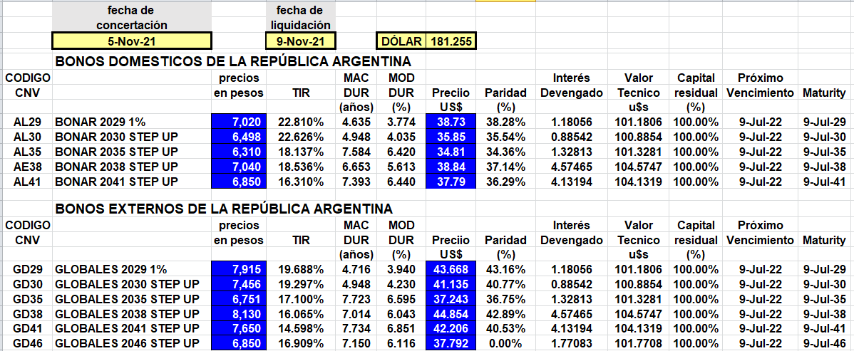

BONOS EN DOLARES COTIZADOS EN DOLARES

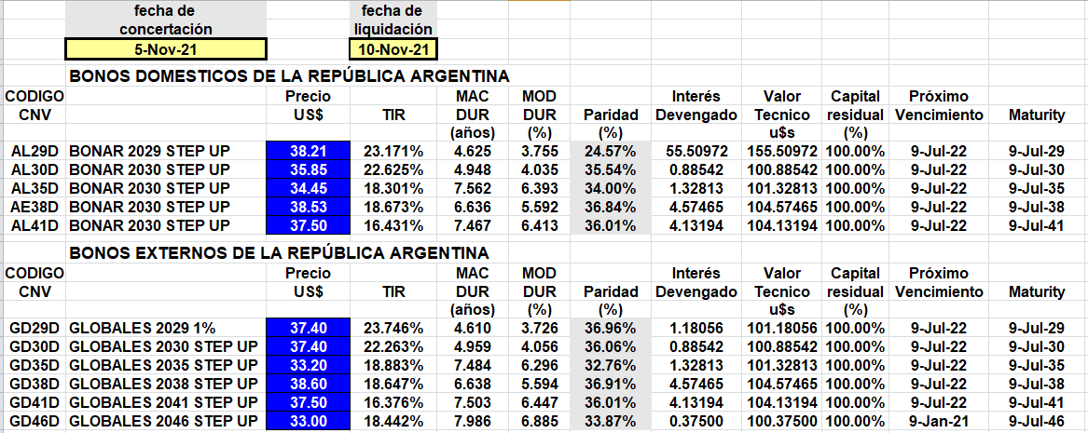

BONOS DOLLAR-LINKED

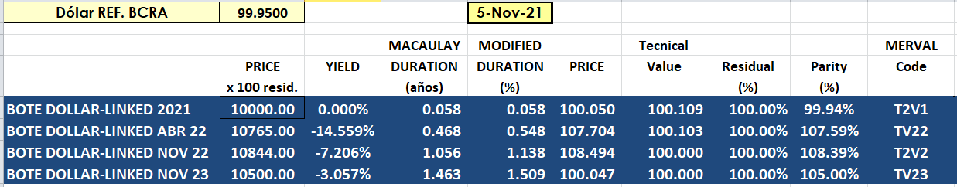
BONOS EN PESOS CON CER

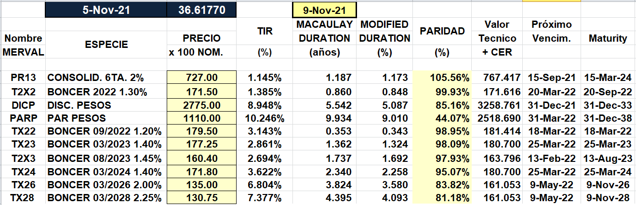

BONOS EN PESOS CON TASA FLOTANTE

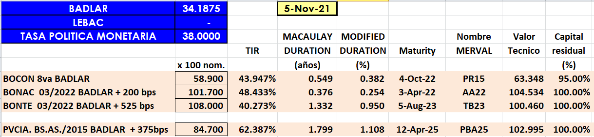

BONOS EN PESOS CON CUPON FIJO

